**Grupa RENEX zaprasza na targi Robotics Warsaw Expo 2025**

**Grupa RENEX, lider innowacyjnych rozwiązań dla przemysłu, zaprasza na targi Robotics Warsaw Expo 2025, które odbędą się w dniach 28 – 30 stycznia w Warsaw Ptak EXPO. Firma zaprezentuje na dwóch stoiskach technologie z zakresu robotyki przemysłowej, automatyzacji oraz ergonomii produkcji, łącząc kompetencje marki własnej REECO, partnerstwa z Yamaha oraz współpracy z Techman Robotics.**

Na stoisku C2.09 Grupa RENEX, we współpracy z [Yamaha](https://www.renexrobotics.pl/), przedstawi kluczowe rozwiązania dla nowoczesnego przemysłu. Firma zaprezentuje modułowy system transportowy [Yamaha LCMR200](https://www.renexrobotics.pl/linia-lcm/lcmr200/), który dzięki prędkości do 2500 mm/s i powtarzalności ±5 μm doskonale sprawdza się w dynamicznych liniach produkcyjnych. Zwiedzający będą mieli również możliwość zobaczenia znakowarki laserowej REECO – urządzenia umożliwiającego trwałe i precyzyjne oznaczanie komponentów, kluczowe dla identyfikacji produktów w branży elektronicznej.

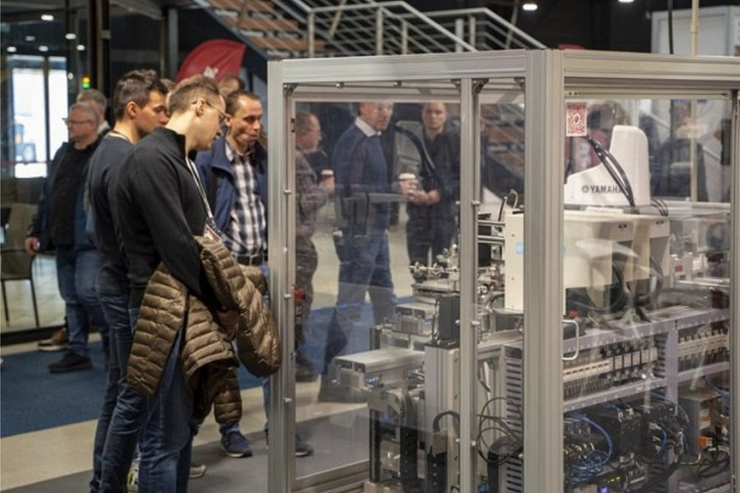

W strefie RENEX nie zabraknie robota lakierującego, który dzięki zaawansowanemu sterowaniu zapewnia idealną jakość powłok, oraz testera płyt PCB, przyspieszającego kontrolę jakości w produkcji elektroniki. Na stoisku znajdzie się także stół demo z robotami Yamaha, prezentujący możliwości integracji z liniami produkcyjnymi. Nie zabraknie również mebli marki REECO w tym ergonomicznego [stołu przemysłowy REECO Premium Electric](https://sklep.renex.pl/produkty/meble-przemyslowe/przemyslowe-stoly-antystatyczne/konstrukcja-premium-electric,2,33881) z regulacją wysokości blatu, zaprojektowany z myślą o bezpieczeństwie i komforcie pracy.

Drugie stoisko nr C2.01, poświęcone rozwiązaniom [Techman Robotics](https://techman.renexrobotics.pl/), którego Grupa RENEX jest głównym dystrybutorem, skupi się na robotach współpracujących, zwanych również cobotami. Centralnym punktem będzie cobot TM25 w aplikacji do paletyzacji, wspieranej systemem wizyjnym, który zwiększa precyzję w zadaniach montażowych. Odwiedzający zobaczą również cobota TM7S, demonstrującego elastyczność w zastosowaniach przemysłowych. Na stanowiskach edukacyjnych z antystatycznymi stołami ESD odwiedzający zobaczą, jak coboty Techman mogą bezpiecznie współpracować z ludźmi, optymalizując procesy produkcyjne. Na miejscu obecni będą eksperci z [Centrum Technologiczno-Szkoleniowego RENEX](https://www.renex.pl/centrum-technologiczne/), którzy odpowiedzą na pytania dotyczące wdrażania prezentowanych technologii.

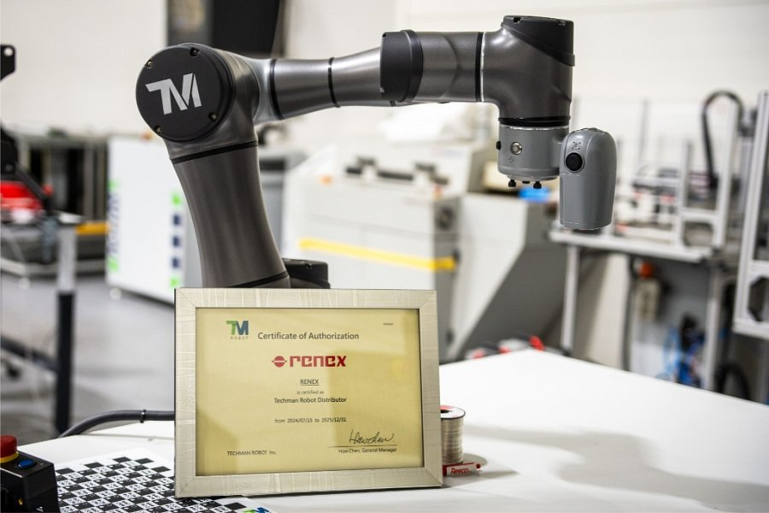

Grupa RENEX zaprasza wszystkich uczestników targów Robotics Warsaw Expo 2025 do odwiedzenia stoisk C2.09 (Yamaha i RENEX) oraz C.2.01 (Techman Robotics). To wyjątkowa okazja, by zobaczyć, jak najnowsze technologie kształtują przyszłość przemysłu – od precyzyjnej automatyzacji po bezpieczną współpracę człowieka z robotem.